LAPORAN AKHIR
PROJECT BASED LEARNING (PBL)
PERANCANGAN WEBSITE PROFILE LABORAOTIUM DATA TECHNOLOGY



Disusun Oleh:
Ahmad Putra Fajar Shodiq  Fajar Eka Sandiyuda  Muhammad Zakaria Haniya  Khesa Kresna Adjieningrat  Robby Catur Wicaksono | 244107020130  244107020043  244107020135  244107020233  244107020048

Jurusan Teknologi Informasi
[D4 Teknik Informatika/D4 Sistem Informasi Bisnis]
Politeknik Negeri Malang
2024

LEMBAR PENGESAHAN LAPORAN AKHIR PBL
PERANCANGAN WEBSITE PROFILE LABORAOTIUM DATA TECHNOLOGY
Disusun Oleh:
Ahmad Putra Fajar Shodiq  Fajar Eka Sandiyuda  Muhammad Zakaria Haniya  Khesa Kresna Adjieningrat  Robby Catur Wicaksono | 244107020130  244107020043  244107020135  244107020233  244107020048
Telah diseminasikan pada tanggal …. Desember 2025
Dengan Penguji:

1. | Desain dan Pemrograman | : | Priska Choirina, S.S.T., M.Tr.T.  NIP. 210982139 | ……………..
2. | Manajemen Proyek | : | Pramana Yoga Saputra, S.Kom., M.MT.  NIP. 198805042015041001 | ……………..
3. | Basis Data Lanjut | : | Moch. Zawaruddin Abdullah, S.ST., M.Kom.  NIP. 198902102019031019 | ……………..
4. | Kepala Lab Data Technology | : | Yoppy Yunhasnawa, S.S.T., M.Tr.T  NIP. | ……………..
Mengetahui
Ketua Jurusan Teknologi Informasi  Prof. Rosa Andrie A. ST., MT., Dr. Eng  NIP. 19801010 200501 1 001 | Ketua Program Studi  D4 Teknik Informatika/D4 Sistem Informasi Bisnis  Nama Kaprodi  NIP. [nomor NIP Ka Prodi]

Daftar isi

LEMBAR PENGESAHAN LAPORAN AKHIR PBL 2
Daftar isi 4
Daftar gambar 6
Daftar table 7
Ringkasan Eksekutif 8
BAB I PENDAHULUAN 9
1.1 Latar Belakang 9
1.2 Rumusan Masalah 9
1.3 Tujuan Proyek 10
1.4 Ruang Lingkup Proyek 10
BAB II PROJECT CHARTER 12
2.1 Deskripsi Proyek 12
2.2 Tujuan & Sasaran 12
2.3 Ruang Lingkup 12
2.4 Pemangku Kepentingan 12
2.5 Succes Criteria 13
BAB III SPESIFIKASI KEBUTUHAN PERANGKAT LUNAK (SKPL) 15
3.1 Kebutuhan Fungsional 15
3.2 Kebutuhan Non-Fungsional 16
3.3 Diagram Pendukung 18
BAB IV PERENCANAAN PROYEK 22
4.1 Jadwal Proyek (Diagram Gantt) 22
4.2 Pembagian Tugas 22
4.3 Sumber Daya dan Anggaran 23
BAB V IMPLEMENTASI PROYEk 24
5.1 Implementasi Arsitektur Sistem 24
5.2 Implementasi backend 24
5.3 Implementasi Modul CMS 24
5.4 Implementasi Frontend 25
5.5 Implementasi Database 28
BAB VI DOKUMEN HASIL PENGUJIAN 30
BAB VII PANDUAN PENGGUNA DAN INFORMASI PRODUK 31
7. 1 Informasi Produk 31
7.2 Panduan Pengguna (User Guide) 32
BAB VIII KESIMPULAN DAN REKOMENDASI 34
8.1 Kesimpulan 34
8.2 Rekomendasi 35
Referensi atau Daftar Pustaka 36
Lampiran 37

Daftar gambar
Gambar 1 ERD 19
Gambar 2 Flowchart 20
Gambar 3 UseCase 21
Gambar 4 login admin 26
Gambar 5 dashboard cms 26
Gambar 6 menu infomrasi lab 27
Gambar 7 menu content 27
Gambar 8 landing page 28
Gambar 9 ERD Database 28
Gambar 10 View Database 29

Daftar table
Table 2. 1 Project charter 14
Table 3. 1 kebutuhan fugsional 16
Table 3. 2 Kebutuhan non fungsional 17
Table 4. 1 gantt Chart 20
Table 4. 2 Pembagian tugas 21
Table 4. 3 Estimasi Biaya 21

Ringkasan Eksekutif
Proyek Project Based Learning (PBL) ini berfokus pada pembangunan Website Profil Laboratorium Data & Teknologi (Lab DT) Jurusan Teknologi Informasi Politeknik Negeri Malang (Polinema). Proyek ini diinisiasi untuk menjawab kebutuhan mendesak Lab DT dalam merepresentasikan diri secara profesional dan informatif di dunia digital, sejalan dengan Visi Lab DT untuk menjadi organisasi riset terkemuka dalam penelitian dan pengembangan teknologi data yang berkelanjutan. Solusi yang diusulkan adalah sistem berbasis web yang dikembangkan menggunakan arsitektur Model-View-Controller (MVC), menjamin struktur kode yang bersih, maintainable, dan skalabel.
Hasil utama proyek ini adalah sebuah Website Profil Lab DT yang fungsional penuh dan mobile-responsive, dilengkapi dengan Content Management System (CMS) yang memiliki sistem otentikasi Admin dan Operator dengan mekanisme validasi berlapis. Proyek ini secara langsung mendukung Misi Lab DT dalam hal Transparansi Informasi, Peningkatan Kompetensi Sumber Daya Manusia, dan Publikasi Penelitian, sekaligus menjadi sarana praktik nyata bagi mahasiswa dalam menerapkan prinsip-prinsip rekayasa perangkat lunak dan manajemen proyek nyata. Dampak akhir yang diharapkan adalah peningkatan visibilitas riset Lab DT, penguatan citra akademik Polinema, serta penyediaan single source of truth untuk informasi keanggotaan dan publikasi lab.

BAB I
PENDAHULUAN

1.1 Latar Belakang
Transformasi digital yang masif menempatkan data sebagai aset paling berharga dalam dunia akademik dan industri. Laboratorium Data & Teknologi (Lab DT) Jurusan Teknologi Informasi Polinema dibentuk sebagai respons akademis terhadap tren ini, dengan Visi spesifik: Menjadi organisasi riset terkemuka dalam penelitian maupun pengembangan untuk mendorong inovasi teknologi serta keilmuan di bidang penyimpanan, pengolahan, dan rekayasa sistem data yang berkelanjutan. Untuk mewujudkan visi yang sangat spesifik ini, Lab DT menjalankan beberapa Misi kunci, termasuk mendorong inovasi teknologi dan menjadi wadah riset terdepan (Frontier Research).
Kebutuhan akan website profil muncul karena saat ini informasi resmi, agenda, dan hasil riset (publikasi) Lab DT belum tersentralisasi dan belum disajikan secara profesional di platform digital resmi. Padahal, publikasi informasi yang terpusat adalah kunci untuk mendukung Misi Lab DT di aspek Transparansi & Informasi dan Penelitian. Selain itu, website ini juga berfungsi untuk memprofilkan secara akurat Dosen Anggota Lab DT, seperti Gunawan Budiprasetyo, Luqman Affandi, Dika Rizky Yunianto, Habibie Ed Dien, Hasyim Ratsanjani, Vit Zuraida, dan Yoppy Yunhasnawa, yang merupakan motor penggerak kegiatan riset Lab DT. Dengan membangun sistem ini, kami berupaya tidak hanya memenuhi kebutuhan informasi Lab DT, tetapi juga secara langsung berkontribusi pada Peningkatan Kapasitas dan Kompetensi Sumber Daya Manusia di lingkungan JTI Polinema melalui penyajian informasi yang akurat dan up-to-date.

1.2 Rumusan Masalah
Berangkat dari kebutuhan Lab DT dan batasan proyek PBL, terdapat tiga rumusan masalah utama yang harus dipecahkan. Pertama, bagaimana merancang dan mengimplementasikan arsitektur sistem berbasis Model-View-Controller (MVC) yang terstruktur, yang mampu menangani kompleksitas pengelolaan konten dinamis seperti Berita, Publikasi, dan Daftar Anggota secara efisien dan maintainable? Kedua, dalam rangka menjamin akurasi dan otorisasi data Lab DT, bagaimana menerapkan sistem keamanan Role-Based Access Control (RBAC) yang tidak hanya membedakan hak akses antara Admin (Hak Penuh) dan Operator (Hak Terbatas Input), tetapi juga mengintegrasikan mekanisme validasi dan persetujuan bertingkat oleh Admin untuk setiap aksi perubahan data yang dilakukan oleh Operator? Ketiga, bagaimana memastikan bahwa website yang dibangun memenuhi standar Kebutuhan Non-Fungsional Lab DT, termasuk konsistensi desain yang selaras dengan identitas Polinema (warna Biru dan Hijau), responsivitas di berbagai perangkat, dan batasan teknis yang menuntut adanya elemen pemrograman nyata yang dapat didemonstrasikan hasilnya, alih-alih hanya bersifat statis?

1.3 Tujuan Proyek
Tujuan utama dari Project Based Learning ini adalah:
- Mewujudkan Website Profil Laboratorium Data & Teknologi yang fungsional penuh, aman, dan responsive, yang secara eksplisit mencantumkan dan merepresentasikan Visi, Misi, Ruang Lingkup, dan Tujuan yang telah ditetapkan dalam Naskah Akademik Lab Teknologi Data.
- Mengembangkan Content Management System (CMS) yang terintegrasi dengan sistem User Management (Admin dan Operator), dimana setiap perubahan data oleh Operator wajib melalui mekanisme otorisasi dan validasi oleh Admin untuk menjaga integritas informasi.
- Menghasilkan dokumentasi teknis (SKPL, ERD, DFD) dan non-teknis (Panduan Pengguna) yang komprehensif, sehingga sistem yang dikembangkan dapat dengan mudah dipelihara dan dikembangkan lebih lanjut oleh developer berikutnya di lingkungan JTI Polinema.

1.4 Ruang Lingkup Proyek
Ruang lingkup proyek ini mencakup pengembangan sistem informasi berbasis web yang dibatasi pada:
- Pengembangan Arsitektur: Penggunaan Framework PHP berbasis arsitektur MVC sebagai fondasi pengembangan.
- Fungsionalitas Konten: Implementasi modul CMS untuk pengelolaan Visi-Misi, Sejarah, Berita/Agenda, Publikasi Ilmiah, Daftar Anggota Lab DT, dan Galeri/Dokumentasi.
- Aktor dan Keamanan: Sistem User Management dengan peran Admin (hak kendali penuh) dan Operator (hak input data dengan validasi Admin).
- Kebutuhan Data: Proyek ini mengutamakan penggunaan data primer untuk pengujian fungsionalitas, dengan pengecualian jika kompleksitas algoritma/sistem tinggi (atas justifikasi pembimbing).
- Batasan Deployment: Website harus dapat di-host di server internal kampus/lab untuk memudahkan akses dan pemeliharaan oleh pihak Lab DT.

BAB II
PROJECT CHARTER

2.1 Deskripsi Proyek
Pembangunan sistem perangkat lunak berupa Website Profil resmi Laboratorium Data & Teknologi (Lab DT) JTI Polinema. Website ini berfungsi sebagai platform digital yang mempublikasikan dan mengelola informasi terkait kegiatan riset, keanggotaan, dan publikasi ilmiah Lab DT, sesuai dengan tujuan utama Lab DT sebagai organisasi riset terkemuka di bidang teknologi data.

2.2 Tujuan & Sasaran
Tujuan utamanya adalah mewujudkan single source of truth untuk seluruh informasi Lab DT. Sasaran spesifiknya mencakup: 1) Menyediakan media yang mendukung Misi Penelitian Lab DT melalui publikasi yang terstruktur. 2) Meningkatkan Transparansi Informasi Lab DT kepada komunitas akademik. 3) Menciptakan website yang secara visual profesional dan mudah diakses, konsisten dengan identitas institusi Polinema.

2.3 Ruang Lingkup
Proyek ini mencakup keseluruhan siklus pengembangan perangkat lunak, mulai dari analisis kebutuhan mendalam (berdasarkan dokumen Naskah Akademik dan User Requirement), perancangan sistem (ERD, DFD, Wireframe), implementasi back-end (MVC dan RBAC), implementasi front-end (desain responsif), hingga pengujian dan dokumentasi lengkap.

2.4 Pemangku Kepentingan
Klien (Sponsor Proyek): Kepala/Manajer Lab DT (Yoppy Yunhasnawa, S.ST., M.Sc., dkk.) yang akan memberikan validasi dan persetujuan akhir. Tim Pelaksana: Mahasiswa Kelompok 2 (TI 2A). Pengguna Akhir: Staf Lab DT (sebagai Admin/Operator) dan Mahasiswa/Dosen/Publik (sebagai Visitor). Pengawas Proyek: Dosen Pembimbing Mata Kuliah PBL.

2.5 Succes Criteria
Kritis: 1) Sistem User Management (Admin & Operator) harus berfungsi penuh dengan mekanisme validasi persetujuan Admin yang terbukti aman. 2) Seluruh kebutuhan fungsional (F.1 hingga F.7) harus lolos User Acceptance Test (UAT) yang ditandatangani oleh pihak Klien Lab DT. 3) Kualitas kode harus mencerminkan arsitektur MVC yang rapi dan mudah di-maintain. 4) Output proyek harus mencakup elemen pemrograman nyata yang dapat didemonstrasikan.

Elemen | Keterangan
2.1 Deskripsi Proyek | Pembangunan sistem perangkat lunak berupa Website Profil resmi Laboratorium Data & Teknologi (Lab DT) JTI Polinema. Website ini berfungsi sebagai platform digital yang mempublikasikan dan mengelola informasi terkait kegiatan riset, keanggotaan, dan publikasi ilmiah Lab DT, sesuai dengan tujuan utama Lab DT sebagai organisasi riset terkemuka di bidang teknologi data.
2.2 Tujuan & Sasaran | Tujuan utamanya adalah mewujudkan single source of truth untuk seluruh informasi Lab DT. Sasaran spesifiknya mencakup: 1) Menyediakan media yang mendukung Misi Penelitian Lab DT melalui publikasi yang terstruktur. 2) Meningkatkan Transparansi Informasi Lab DT kepada komunitas akademik. 3) Menciptakan website yang secara visual profesional dan mudah diakses, konsisten dengan identitas institusi Polinema.
Ruang Lingkup | Proyek ini mencakup keseluruhan siklus pengembangan perangkat lunak, mulai dari analisis kebutuhan mendalam (berdasarkan dokumen Naskah Akademik dan User Requirement), perancangan sistem (ERD, DFD, Wireframe), implementasi back-end (MVC dan RBAC), implementasi front-end (desain responsif), hingga pengujian dan dokumentasi lengkap.
Pemangku Kepentingan | Klien (Sponsor Proyek): Kepala/Manajer Lab DT (Yoppy Yunhasnawa, S.ST., M.Sc., dkk.) yang akan memberikan validasi dan persetujuan akhir. Tim Pelaksana: Mahasiswa Kelompok 2 (TI 2A). Pengguna Akhir: Staf Lab DT (sebagai Admin/Operator) dan Mahasiswa/Dosen/Publik (sebagai Visitor). Pengawas Proyek: Dosen Pembimbing Mata Kuliah PBL.
Success Criteria | Kritis: 1) Sistem User Management (Admin & Operator) harus berfungsi penuh dengan mekanisme validasi persetujuan Admin yang terbukti aman. 2) Seluruh kebutuhan fungsional (F.1 hingga F.7) harus lolos User Acceptance Test (UAT) yang ditandatangani oleh pihak Klien Lab DT. 3) Kualitas kode harus mencerminkan arsitektur MVC yang rapi dan mudah di-maintain. 4) Output proyek harus mencakup elemen pemrograman nyata yang dapat didemonstrasikan.
Table 2. 1 Project charter

BAB III
SPESIFIKASI KEBUTUHAN PERANGKAT LUNAK (SKPL)

3.1 Kebutuhan Fungsional
Kebutuhan fungsional dijabarkan secara detail untuk memastikan produk akhir dapat mendukung secara optimal fungsi Lab DT:
No. | Kebutuhan | Deskripsi | Aktor
F.1 | User Management | Modul otentikasi yang mencakup fungsi Login, Logout, dan Pengelolaan akun pengguna, dengan kemampuan membedakan peran Admin (hak CRUD penuh) dan Operator (hak Input terbatas). | Admin, Operator
F.2 | Validasi Admin | Implementasi alur kerja di mana setiap input atau perubahan data kritis (Berita, Publikasi, Anggota) oleh Operator tidak langsung terbit, melainkan masuk ke status pending dan memerlukan persetujuan akhir (validasi) oleh Admin sebelum dipublikasikan ke front-end (publik). | Admin, Operator
F.3 | Konten Statis | Modul untuk menyajikan dan mengelola konten penting seperti Visi, Misi, Tujuan, Sejarah, dan Ruang Lingkup Lab DT yang diambil dari Naskah Akademik. Konten ini harus mudah diperbarui oleh Admin. | Admin, Visitor
F.4 | Manajemen Berita/Agenda | Sistem CRUD yang memungkinkan Admin/Operator memasukkan, mengedit, dan menghapus Berita, Pengumuman, atau Agenda kegiatan Lab DT secara berkala. | Admin, Operator
F.5 | Manajemen Publikasi | Sistem CRUD untuk mengelola data Publikasi Ilmiah anggota Lab DT (judul, penulis, tahun, link dokumen), yang merupakan salah satu indikator utama Misi Penelitian Lab DT. | Admin, Operator
F.6 | Manajemen Anggota | Sistem CRUD untuk mengelola data Dosen Anggota Lab DT (beserta profil singkat) dan daftar Asisten/Mahasiswa aktif. Daftar ini mencakup nama-nama Dosen Anggota utama Lab DT. | Admin, Operator
F.7 | Galeri & Dokumentasi | Modul yang mendukung upload file (image dan video) serta menampilkannya dalam format galeri yang terorganisir untuk mendokumentasikan kegiatan Lab DT. | Admin, Operator
Table 3. 1 kebutuhan fugsional

3.2 Kebutuhan Non-Fungsional
Kebutuhan non-fungsional memastikan kualitas, keamanan, dan kinerja sistem:
No. | Kebutuhan | Deskripsi
NF.1 | Keamanan & Integritas | Penerapan Role-Based Access Control (RBAC) yang ketat. Pengamanan data sensitif (misalnya password di database) melalui teknik hashing.
NF.2 | Desain (UI/UX) & Responsif | Desain harus Responsif (dapat diakses baik di desktop maupun mobile), menggunakan palet warna Biru dan Hijau (identitas Polinema), serta memiliki User Interface yang modern dan navigasi yang intuitif.
NF.3 | Maintainability (Keterpeliharaan) | Kode harus diorganisir sesuai arsitektur MVC standar, dengan dokumentasi inline yang memadai, agar mudah dipelihara dan dikembangkan lebih lanjut.
NF.4 | Batasan Teknis Utama | Harus dikembangkan menggunakan PHP Framework (bukan CMS siap pakai seperti WordPress) dan terhubung dengan database relasional (MySQL/PostgreSQL).
NF.5 | Demonstrasi | Sesuai batasan teknis Lab DT, setiap fitur harus memiliki elemen pemrogramannya yang dapat didemonstrasikan (misalnya Prototipe aplikasi, Dashboard web, Library/Komponen), sebagai bukti live sistem perangkat lunak.
NF.6 | Kualitas Data | Dalam pengujian dan demonstrasi, diutamakan penggunaan data primer untuk menjamin relevansi, kecuali atas justifikasi kompleksitas algoritma/sistem.
Table 3. 2 Kebutuhan non fungsional

3.3 Diagram Pendukung

- ERD

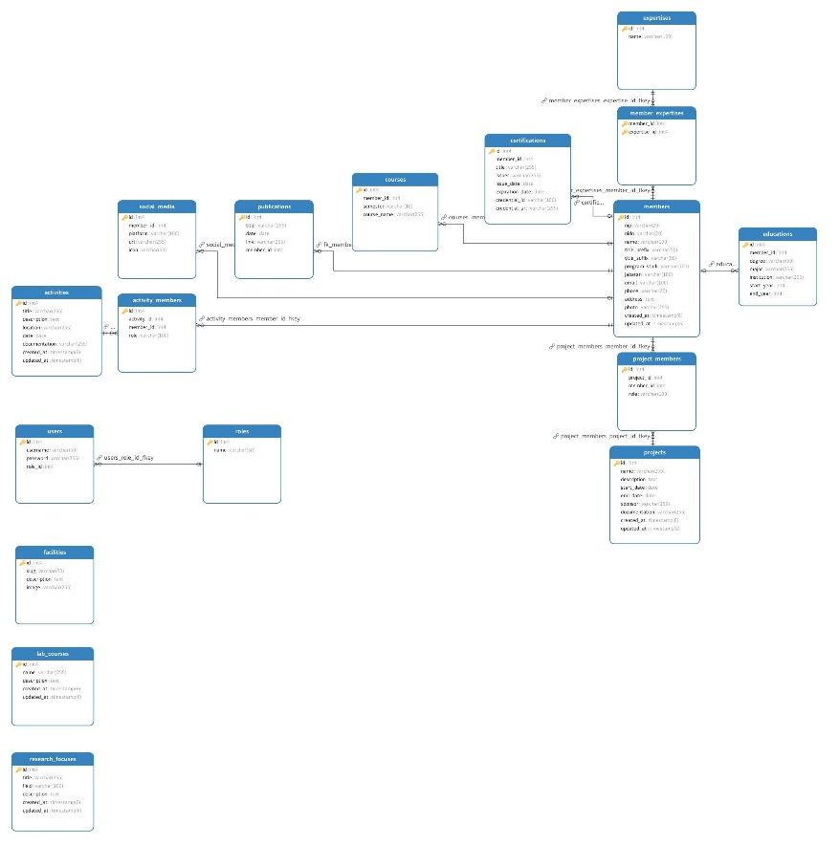
Gambar 1 ERD
- Flowchart
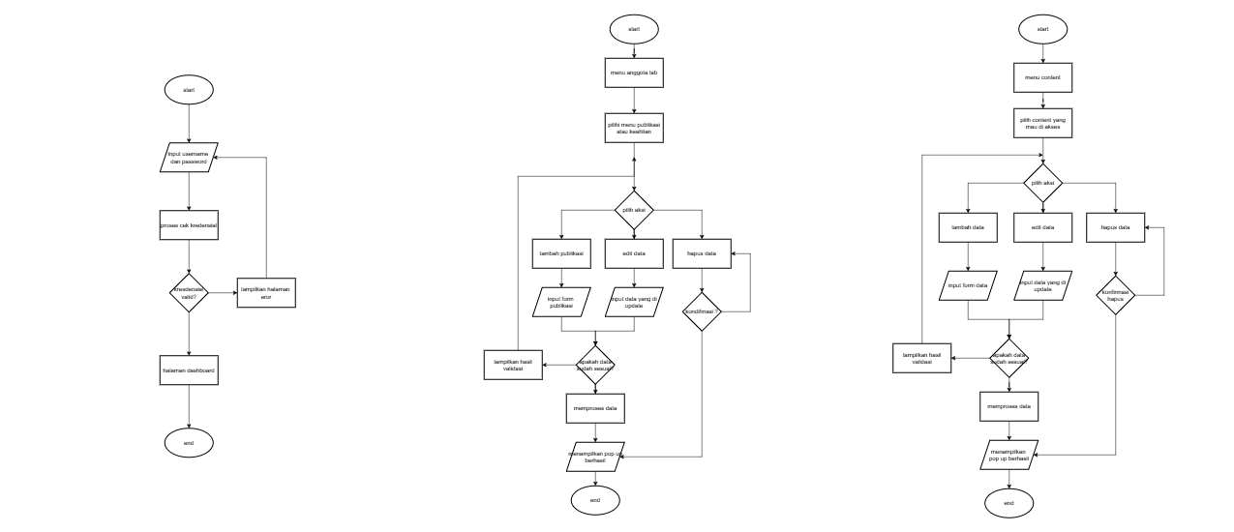
Gambar 2 Flowchart

- Usecase
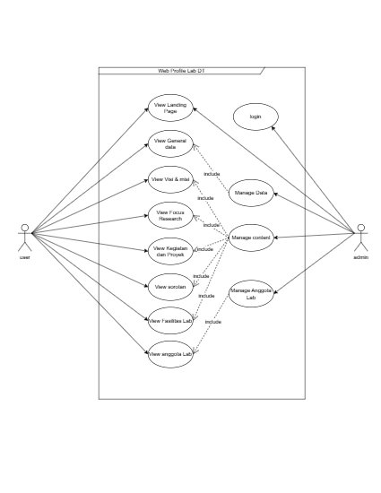
Gambar 3 UseCase

BAB IV
PERENCANAAN PROYEK

4.1 Jadwal Proyek (Diagram Gantt)
Kegiatan Utama | Minggu 1 | Minggu 2 | Minggu 3 | Minggu 4
Pengumpulan Kebutuhan (Finalisasi SKPL dan Naskah Akademik), Perancangan Database (ERD), Desain UI/UX (Mockup dan Wireframe).
Setup Framework (MVC), Implementasi Modul User Management (RBAC & Validasi Admin), Pengembangan API Konten untuk Berita dan Publikasi.
Integrasi Template UI/UX, Pengembangan Dashboard Admin/Operator, Integrasi data dinamis dari Back-end (Menjamin Element Pemrograman terlihat).
Black-Box Testing, UAT oleh Klien Lab DT (terutama fitur validasi Admin), Perbaikan Bug Kritis, Deployment Awal.
Deployment Final ke server, Finalisasi Laporan Akhir PBL, Pembuatan Video Demo dan Poster Presentasi.
Table 4. 1 gantt Chart

4.2 Pembagian Tugas
Nama Anggota | Posisi/Peran | Tanggung Jawab Utama
Ahmad Putra Fajar Shodiq | System Analyst | Koordinator tim, Analisis Kebutuhan, Desain Arsitektur Sistem (DFD, ERD), dan komunikasi resmi dengan Klien/Pembimbing.
Fajar Eka Sandiyuda | Backend Developer (RBAC) | Implementasi User Management, Role-Based Access Control, Pengembangan Mekanisme Validasi Persetujuan Admin, dan pengamanan sistem.
Muhammad Zakaria Haniya | Backend Developer (CMS) | Pengembangan seluruh Modul Konten Dinamis (Publikasi, Berita, Anggota), Manajemen File, dan optimasi Database Query.
Khesa Kresna Adjieningrat | Frontend Developer / UI/UX | Implementasi Desain Responsif, Konsistensi User Interface dengan palet warna Polinema, dan memastikan pengalaman pengguna yang optimal.
Robby Catur Wicaksono | Quality Assurance (QA) / Dokumentasi | Penyusunan Test Case dan Bug Report, Melaksanakan UAT, dan bertanggung jawab atas kelengkapan dan kualitas Dokumen Laporan Akhir.
Table 4. 2 Pembagian tugas

4.3 Sumber Daya dan Anggaran
Tugas | Biaya (Rp)
Project Manager | Rp. 2.500.000
Designer UI/UX | Rp. 1.500.000
Front-End | Rp. 2.000.000
Back-End | Rp. 2.000.000
Hosting dan Domain | Rp. 3.000.000
Total | Rp. 11.000.000
Table 4. 3 Estimasi Biaya

BAB V
IMPLEMENTASI PROYEk

5.1 Implementasi Arsitektur Sistem
Teknologi yang dipakai :
- PHP
- CSS
- Bootstrap
- HTML
- JavaScript

Metode :
- MVC (Model View Controller)

5.2 Implementasi backend
Teknologi yang Dipakai :
- Postgre SQL
- Penerapan View

5.3 Implementasi Modul CMS
- Dashboard
Menampilkan informasi cepat seperti:
- Statistik jumlah anggota
- Informasi kegiatan atau proyek yang sedang berjalan
- Fokus riset
- Menu navigasi cepat

- Informasi Lab
Berisi data umum tentang laboratorium:
- Lokasi lab
- Profil singkat lab
- Email lab
- Sosial media

3. Manajemen Anggota Lab (Master Data)
Mengelola berbagai data terkait anggota lab:
- Master anggota lab: Biodata/profil anggota
- Media sosial: Link media sosial anggota
- Pendidikan: Riwayat pendidikan anggota
- Sertifikasi: Detail sertifikat yang dimiliki
- Mata kuliah: Daftar mata kuliah terkait riset
- Publikasi: Jurnal dan penelitian dosen/anggota
- Keahlian: Bidang keahlian dosen/anggota

- Konten Website
Mengisi konten untuk halaman web lab:
- Profil lab
- Fasilitas laboratorium
- Mata kuliah yang berhubungan dengan penelitian lab
- Fokus riset: Judul, deskripsi, gambar, dan dosen terkait
- Kegiatan lab: Judul, deskripsi, foto kegiatan, dan dosen yang terlibat
- Proyek: Mirip kegiatan; mencakup info proyek dan dosen terkait

- User Management
Mengelola akses untuk CMS:
- Data role pengguna
- Username dan hak akses

5.4 Implementasi Frontend
- CMS
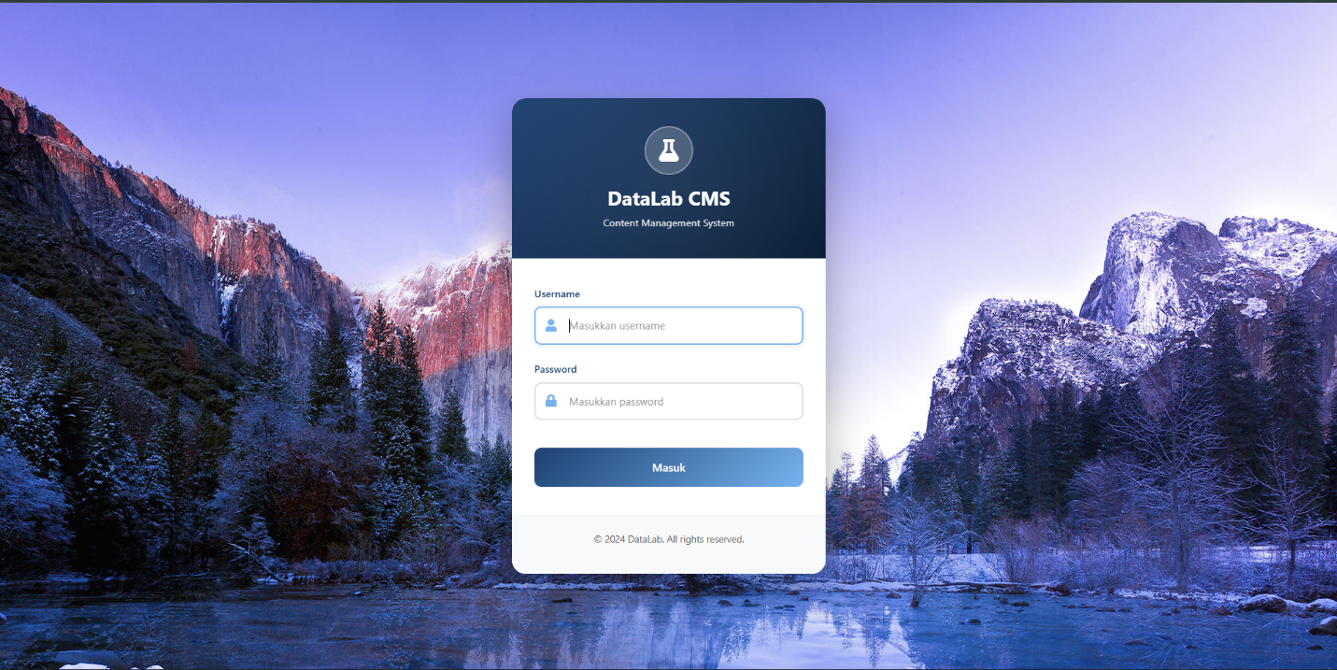
Gambar 5 login admin

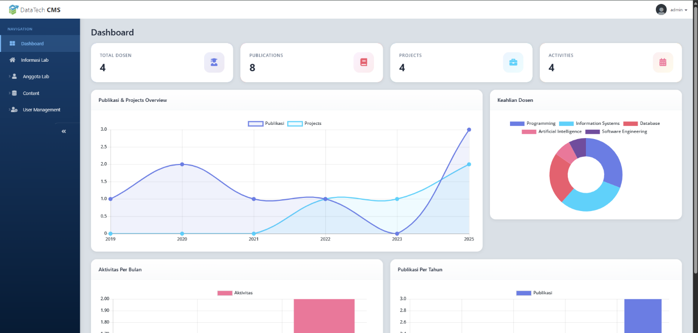
Gambar 6 dashboard cms
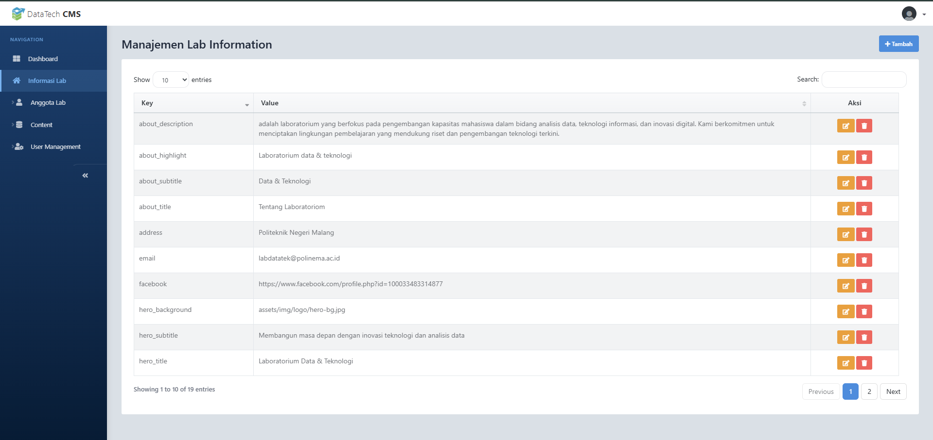
Gambar 7 menu infomrasi lab
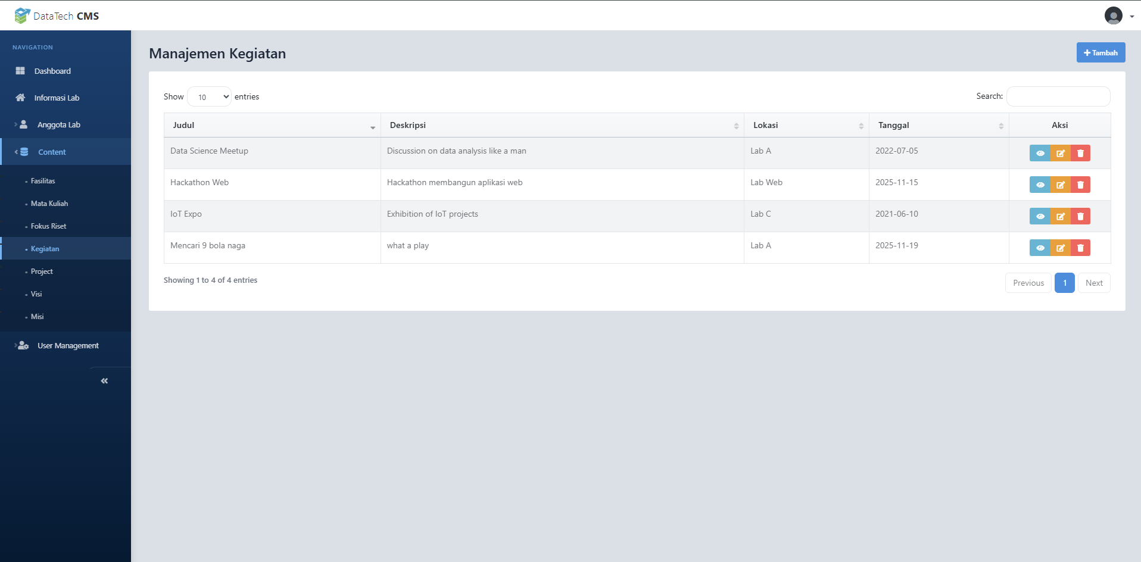
Gambar 8 menu content

- Web Profile lab data teknologi
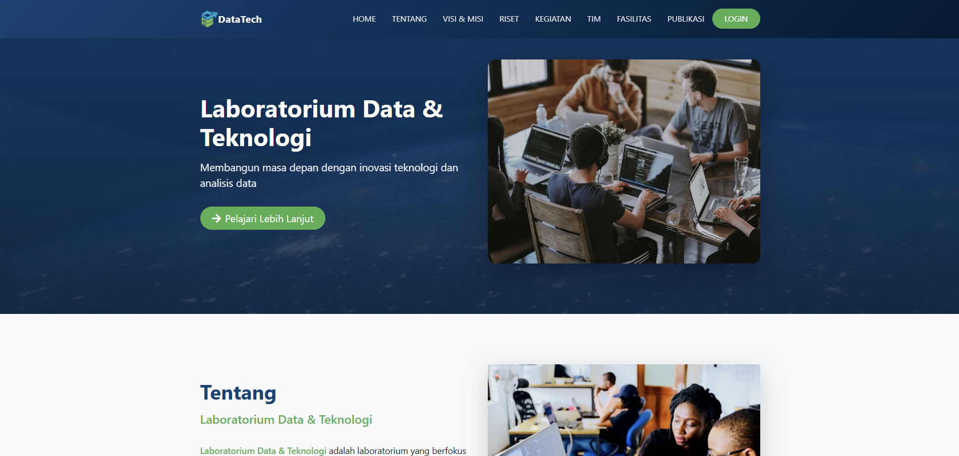
Gambar 9 landing page

5.5 Implementasi Database
- Database
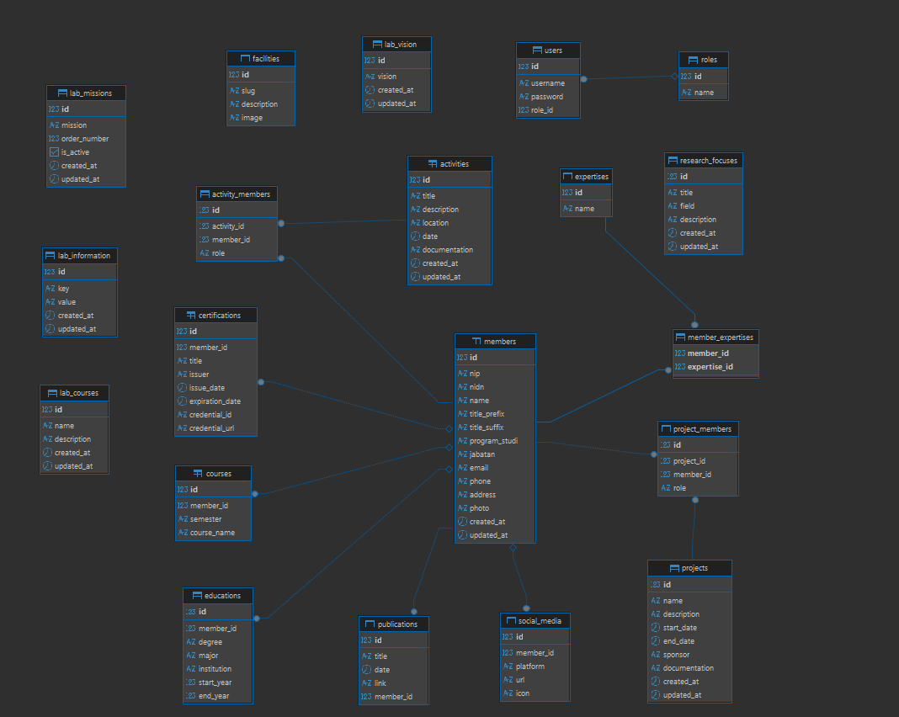
Gambar 10 ERD Database

- Penerapan view
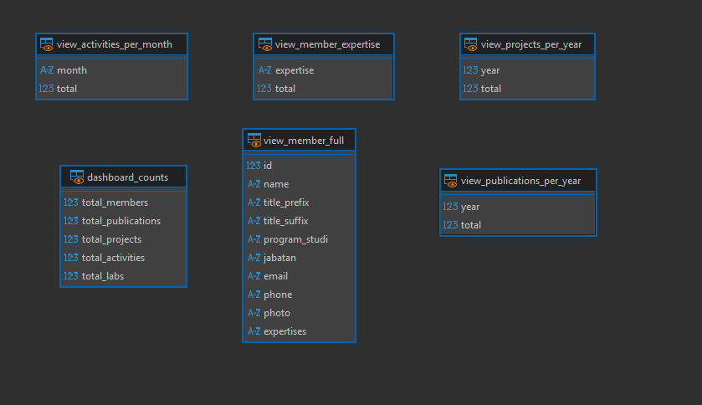
Gambar 11 View Database

BAB VI
DOKUMEN HASIL PENGUJIAN

BAB VII
PANDUAN PENGGUNA DAN INFORMASI PRODUK

7. 1 Informasi Produk

Nama Sistem : Website Profil Laboratorium Data Teknologi – Jurusan Teknologi Informasi Polinema
Tujuan Sistem
Website ini dibangun untuk menyediakan platform digital yang terstruktur dan profesional untuk menampilkan informasi terkait Laboratorium Data Teknologi, meliputi profil, anggota, publikasi, kegiatan, serta dokumentasi visual yang dapat diakses oleh mahasiswa, dosen, maupun publik.
Fitur Utama Sistem
- Halaman Profil Lab
Berisi sejarah, visi–misi, ruang lingkup, dan deskripsi laboratorium.
- Manajemen Anggota Lab
Menampilkan daftar dosen, asisten, dan mahasiswa aktif beserta detail profil.
- Manajemen Berita dan Agenda
Untuk publikasi kegiatan, pengumuman, dan agenda resmi Lab DT.
- Manajemen Publikasi
Menampilkan daftar publikasi ilmiah dosen dan anggota lab.
- Galeri Dokumentasi
Memuat foto dan video kegiatan lab.
- Sistem User Management (RBAC)
  - Admin: akses penuh (CRUD + validasi)
  - Operator: input data, menunggu persetujuan admin
- CMS (Content Management System)
Mengelola seluruh konten website melalui dashboard khusus.
Teknologi yang Digunakan
- Backend: PHP (MVC)
- Frontend: HTML, CSS, JavaScript
- Database: MySQL
- Framework: Custom MVC buatan tim PBL
- Desain UI/UX: Responsive Design (Mobile Friendly)

7.2 Panduan Pengguna (User Guide)

Akses Website
- Pengguna dapat mengakses frontend website melalui URL yang diberikan oleh Lab DT.
- Admin dan Operator dapat masuk ke dashboard CMS melalui halaman login khusus.

Panduan untuk Admin & Operator (CMS)

A. Login ke Dashboard
- Buka halaman /login.
- Masukkan username dan password.
- Sistem akan mengenali peran (Admin atau Operator).
- Jika autentikasi berhasil, user diarahkan ke Dashboard CMS.

B. Dashboard CMS
Pada halaman ini terdapat:
- Jumlah anggota, publikasi, dan berita
- Navigasi ke semua modul CMS
- Informasi aktivitas terbaru

C. Manajemen Anggota
- Pilih menu "Anggota Lab"
- Fitur tersedia:
  - Tambah Anggota
  - Edit data
  - Hapus data
  - Upload foto profil
- Jika Operator menambah/mengedit data → status pending sampai divalidasi Admin.

D. Manajemen Berita & Agenda
- Pilih menu "Berita & Agenda"
- Tambahkan judul, isi berita, tanggal, dan media pendukung
- Admin dapat mempublikasikan langsung
- Operator perlu menunggu validasi Admin
- Berita yang disetujui tampil di halaman Berita website utama

E. Manajemen Publikasi
- Pilih menu "Publikasi Ilmiah"
- Tambahkan judul, penulis, tahun, dan tautan file
- Fitur:
  - Tambah publikasi
  - Edit publikasi
  - Hapus publikasi
- Sistem mendukung link eksternal (Google Scholar, Sinta)

F. Manajemen Galeri
- Masuk ke menu "Galeri"
- Unggah foto atau video kegiatan
- Tambahkan judul & deskripsi
- Galeri otomatis tersusun dalam grid responsif di halaman utama

G. User Management
Hanya Admin yang dapat:
- Menambah akun baru
- Mengatur role (Admin/Operator)
- Reset password pengguna
- Menghapus atau menonaktifkan akun

anduan untuk Visitor Website
Visitor dapat mengakses:
- Profil lab
- Daftar anggota
- Publikasi ilmiah
- Agenda kegiatan
- Galeri foto & video
- Informasi kontak & lokasi Lab DT
Visitor tidak perlu login untuk mengakses fitur ini.

BAB VIII
KESIMPULAN DAN REKOMENDASI

8.1 Kesimpulan

Project Based Learning (PBL) ini telah berhasil menghasilkan Website Profil Laboratorium Data Teknologi yang fungsional, aman, dan responsif. Sistem dibangun berdasarkan analisis kebutuhan Lab DT dan selaras dengan Visi–Misi laboratorium dalam menyediakan informasi terpusat dan terpercaya.
Kesimpulan utama:
- Website berhasil memenuhi kebutuhan fungsional seperti manajemen anggota, berita, agenda, publikasi, dan galeri.
- Penggunaan arsitektur MVC membuat sistem lebih terstruktur, mudah dipelihara, dan siap dikembangkan lebih lanjut.
- Sistem Role-Based Access Control (RBAC) berhasil diterapkan sehingga integritas data tetap terjaga.
- Website responsif sehingga dapat diakses dengan baik dari berbagai perangkat.
- Proyek ini memberikan pengalaman praktik langsung bagi mahasiswa dalam pengembangan perangkat lunak, manajemen proyek, dan dokumentasi.

8.2 Rekomendasi

Untuk pengembangan berikutnya, beberapa rekomendasi dapat dipertimbangkan:
- Penambahan Fitur Search dan Filter
Agar pengunjung dapat mencari publikasi, berita, atau anggota dengan lebih cepat.
- Sistem Logging Aktivitas
Untuk mencatat setiap perubahan yang dilakukan Admin dan Operator.
- Integrasi API
Menghubungkan website dengan Google Scholar, SINTA, atau repository institusi.
- Peningkatan Keamanan
  - Implementasi captcha
  - Two-Factor Authentication (2FA) untuk Admin
  - Enkripsi tambahan pada data sensitif
- Dashboard Analitik
Menampilkan statistik pengunjung, jumlah berita dipublikasikan, aktivitas operator, dan tren publikasi.
- Multibahasa (English Version)
Untuk meningkatkan aksesibilitas bagi pengunjung internasional.
- Integrasi dengan sistem akademik Polinema
Sehingga data dosen dan penelitian dapat otomatis sinkron.

Referensi atau Daftar Pustaka

https://jti.polinema.ac.id/laboratorium-teknologi-data/

Lampiran

